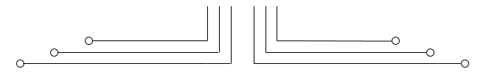

**1 D4 - TEKKOM B**



**STATEMENT PENENTU KEPUTUSAN**



Nama : Septian Bagus Jumantoro

Kelas : 1B – D4 Teknik Komputer

NRP : 3221600039

Dosen : Ir Sigit Wasista, M.Kom

Mata Kuliah : Praktikum Pemrograman Dasar 1

Hari/Tgl. Praktikum : 17 September 2021

PERCOBAAN 4

* 1. JUDUL: STATEMENT PENENTU KEPUTUSAN
  2. TUJUAN: Mempelajari dan mengamati penggunaan statement penentu keputusan yaitu statement if-else. Memanfaatkan statement if-else untuk membuat proses perulangan yaitu dengan dikombinasikan dengan statement goto-label. Mempelajari statement if-else bersarang (nested if). Mempelajari bentuk lain dari statement if-else yaitu statement else-if. Mempelajari penggunaan dari statement switc -case sebagai alternatif pengganti dari statement else-if.
  3. TEORI: Statement if-else digunakan untuk menentukan pilihan dari suatu kondisi yang diberikan. Cara kerjanya adalah melakukan perbandingan menggunakan Relational Operator dan/atau Logical Operator, apabila suatu kondisi terpenuhi (benar) maka akan mengerjakan proses A dan apabila kondisi tidak terpenuhi (salah) maka tidak akan mengerjakan proses A atau dapat juga mengerjakan proses lain misalkan proses B. Proses A dan B dapat berupa satu baris statement atau beberapa baris yang dikelompokkan (Compound Statement). Statement if-else bersarang merupakan kombinasi dari beberapa if-else, dinama apabila ada beberapa kondisi yang harus diuji kebenarannya secara bersama (if didalam if). Statement else-if adalah cara lain dari bentuk if- else, yang digunakan untuk menentukan satu kondisi yang benar dari beberapa kondisi yang tersedia. Statement switc -case adalah bentuk lain dari statement else-if, dengan mendaftar kondisi secara vertical dalam satu kolom sehingga memudahkan dalam hal evaluasi program.
  4. PROGRAM PERCOBAAN
     1. Mengamati penggunaan statement penentu keputusan sederhana, yaitu menentukan apakah bilangan yang dimasukkan lebih kecil dari ndol?

/* Nama File : IF-ELSE1.C */

void main()

{

int bil,absolut;

printf("Masukkan bilangan bulat: "); scanf("%d", &bil);

if(bil c 0) absolut = -bil;

printf("Nilai absolute dari %d adala = %d", bil, absolut); getc ();

}

* + 1. Suatu bilangan apabila dapat dibagi dengan bilangan yang lain, maka tidak menghasilkan suatu sisa nilai, sehingga dengan cara ini program dapat menentukan apakah suatu bilangan habis dibagi atau tidak. Program dibawah ini menghitung sisa pembagian menggunakan operator aritmatika yaitu ‘%’ (modulus).

/* Nama File : IF-ELSE2.C */

main()

{

int pembilang, penyebut, sisa;

printf("Masukkan pembilang : "); scanf("%d", &pembilang); printf("Masukkan penyebut : "); scanf("%d", &penyebut);

sisa = pembilang % penyebut; puts(“”);

if(sisa)

printf("%d tidak abis dibagi %d\n", pembilang, penyebut); else

printf("%d abis dibagi %d\n", pembilang, penyebut);

getc ();

}

* + 1. Menentukan keputusan bahwa suatu nilai termasuk dalam suatu batas jangkauan suatu nilai tertentu. Contoh, semua karakter huruf kecil mempunyai kode ASCII mulai dari huruf a sampai z, yaitu dari 97 sampai

122. Program dibawah ini menunjukkan bahwa suatu karakter yang dimasukkan melalui keyboard adalah termasuk karekter huruf kecil atau bukan.

/* Nama File : IF-ELSE3.C */

void main()

{

c ar c;

printf("Masukkan suatu karakter : "); scanf("%c", &c); if(cS='a' && cc='z')

printf("\nKarakter tersebut termasuk uruf kecil.\n"); else

printf("\nKarakter tersebut bukan uruf kecil.\n");

getc ();

}

* + 1. Suatu proses ada kalanya dilakukan berulang, untuk mendapatkan nilai perhitungan yang lebih teliti (iterasi) atau untuk mengolah suatu data nilai secara tabel seperti pada daftar nilai siswa. Berikut diberikan contoh sederhana, yaitu menampilkan penambahan suatu nilai index dimana sering digunakan untuk proses perulangan. Dengan menggunakan kombinasi if-goto maka didapatkan satu statement perulangan.

/* Nama File : IF-ELSE4.C */

void main()

{

int i=0, asil=1; ulang:

i++;

asil*=2;

printf("Iterasi ke %2d: %5d\n", i, asil); if(ic10) goto ulang;

getc ();

}

* + 1. Compound Statement adalah mengelompokkan suatu proses menjadi satu blok. Didalam if-else penggunaan Compound Statement adalah untuk mengelompokkan proses-proses yang harus dikerjakan bila kondisi terpenuh ataupun bila kondisi tidak terpenuhi.

/* Nama File : IF-ELSE5.C */

void main()

{

c ar tag;

printf("Masukkan tipe tag ( 2 / 4) : "); scanf("%c", &tag); if(tag=='2') {

printf("Merk sepeda motor bertipe 2 tag\n\n"); printf(" 1. YA MAHA");

printf(" 2. YA SUZUKI"); printf(" 3. YA HONDA");

} else {

printf("Merk sepeda motor bertipe 4 tag\n\n"); printf(" 1. HONDA");

printf(" 2. SUZUKI");

printf(" 3. YAMAHA");

}

getc ();

}

* + 1. Statement if-else tidak dapat digunakan untuk menentukan satu pilihan yang benar diantara beberapa pilihan yang ada, oleh karena itu dapat digunakan statement else-if dimana dapat digunakan untuk menguji kondisi yang benar diantara beberapa beberapa kondisi yang diberikan. Program dibawah ini adalah digunakan untuk menentukan satu pilihan diantara beberapa pilihan yaitu memilih satu operator (dimasukkan dari keyboard) yang sesuai diantara 4 Arithmetic Operator yaitu (+, -, / dan *). Bila suatu operator dikenal maka dilanjutkan proses perhitungan sesuai dengan operator yang dikenal tersebut, sedangkan bila tidak dikenal maka diberikan komentar “Operator SALAH!”. Pengujian operator dilakukan secara bertahap dari operator ‘*’, ‘/’, ‘+’ dan ‘-‘, bila keempat operator tidak ditemukan maka pada statement penujian cukup dituliskan else tanpa if, yang menandakan pengujian selesai dan tidak ditemukan operator yang sesuai.

/* Nama File : IF-ELSE6.C */

void main()

{

int valid_operator = 1; c ar operator;

float bil1, bil2, asil;

printf("Masukkan 2 bilangan dan sebua operator.\n\n"); printf("Dengan format:\n\n");

printf("= bilangan-1 operator bilangan-2\n\n"); printf("= ");

scanf("%f %c %f", &bil1, &operator, &bil2); if(operator == '*') {

asil = bil1 * bil2;

} else if(operator == '/')

asil = bil1 / bil2; else if(operator == '+')

asil = bil1 + bil2; else if(operator == '-')

asil = bil1 - bil2; else

valid_operator = 0;

if(valid_operator) {

printf("\nHasil per itungan\n\n");

printf("%g %c %g = %g\n",bil1,operator,bil2, asil);

} else {

printf("\nOperator SALAH!\n");

printf(“\nGunakan operator +, -, / dan * saja!”);

}

getc ();

}

* + 1. Untuk lebih menstrukturkan susunan program, maka penggunaan dari else-if dapat diganti dengan statement switc -case. Program dibawah ini adalah modifikasi dari program diatas. Statement switc -case akan membuat program terlihat lebih terstruktur, dimana statement else pada pengujian diatas diganti dengan statement default. Setiap blok case harus diakhiri dengan statement break, bila diinginkan hanya satu kondisi yang memenuhi, dan bila statement break tidak digunakan maka beberapa kondisi tersebut akan diuji secara bersama, sehingga kemungkinan ada dua atau beberapa kondisi yang benar.

/* Nama File : IF-ELSE7.C */

void main()

{

int valid_operator = 1; c ar operator;

float bil1, bil2, asil;

printf("Masukkan 2 bilangan dan sebua operator.\n\n"); printf("Dengan format:\n\n");

printf("= bilangan-1 operator bilangan-2\n\n"); printf("= ");

scanf("%f %c %f", &bil1, &operator, &bil2); switc (operator) {

case '*': asil = bil1 * bil2; break;

case '/': asil = bil1 / bil2; break; case '+': asil = bil1 + bil2; break; case '-': asil = bil1 - bil2; default : valid_operator = 0;

}

if(valid_operator) {

printf("\nHasil per itungan\n\n");

printf("%g %c %g = %g\n",bil1,operator,bil2, asil);

} else {

printf("\nOperator SALAH!\n");

printf("\nGunakan operator +, -, / dan * saja!");

}

getc ();

}

* 1. TUGAS-TUGAS (Dikumpulkan 1 minggu setelah praktikum dilaksanakan)
     1. Buatlah program untuk menentukan bilangan ganjil atau bilangan genap dari bilangan yang dimasukkan melalui keyboard.

* **Source Code**

#include <stdio.h>

void main()

{

int angka;

printf("Masukkan angka : ");

scanf("%d", &angka);

if (angka % 2 == 0)

printf("\n%d merupakan bilangan Genap", angka);

else

printf("\n%d merupakan bilangan Ganjil", angka);

getche();

}

* **Output**

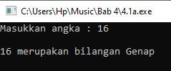

* **Analisa**

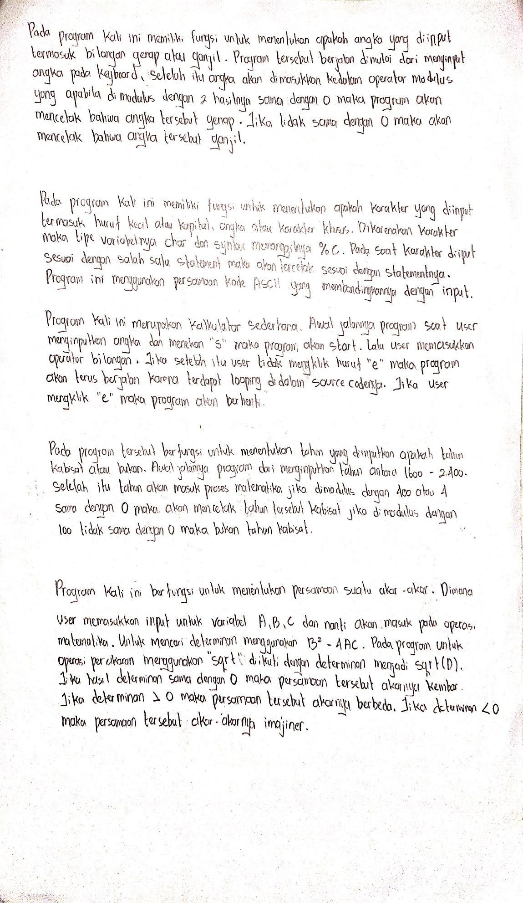

* + 1. Buatlah program untuk menentukan kelompok suatu karakter yang dimasukkan melalui keyboard. Kelompok karakter tersebut adalah huruf kecil, huruf besar, angka, dan karakter khusus ( tanda baca, operator dsb).
* **Source Code**

#include <stdio.h>

void main()

{

char karakter;

printf("Masukkan karakter : ");

scanf("%c", &karakter);

if (karakter >= 'a' && karakter <= 'z')

printf("%c merupakan Huruf Kecil", karakter);

else if (karakter >= 'A' && karakter <= 'Z')

printf("%c merupakan Huruf Kapital", karakter);

else if (karakter >= '0' && karakter <= '9')

printf("%c merupakan Angka", karakter);

else

printf("%c merupakan Karakter Khusus", karakter);

}

* **Output**

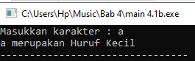

* **Analisa**

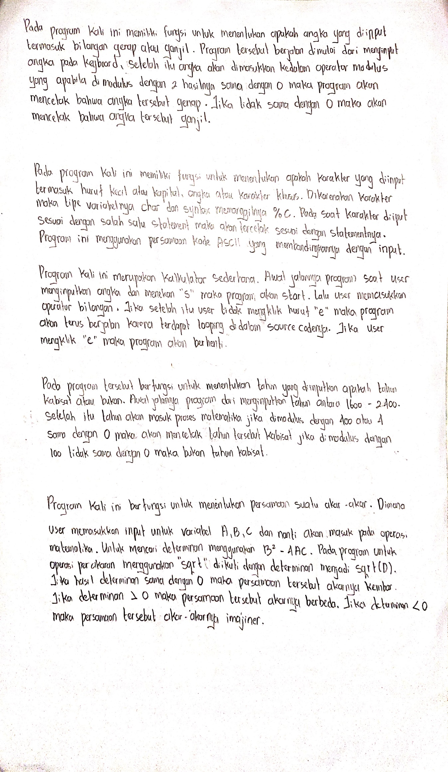

* + 1. Buatlah program kalkulator sederhana. Program harus memungkinkan user untuk mengetik ekspresi dengan bentuk:

Bilangan Operator

* + - * Operator yang digunakan adalah: * / + - % & | S E
      * Operator S memerintah program untuk men-set "accumulator" untuk menyimpan angka yang diketik oleh user.
      * Operator E memerintah program untuk mengakhiri program.

Contoh running program:

Mulai per itungan

255 S = > men-set accumulator

= 255.000000

10 / => membagi accumulator dengan 10

= 25.500000

15 - => mengurangi accumulator dengan 15

= 10.500000

0 E => selesai

Ak ir per itungan

* **Source Code**

#include <stdio.h>

#include <math.h>

void main()

{

float a, b, hasil;

char oper;

printf("==========KALKULATOR SEDERHANA==========\n\n");

printf("Masukkan angka diikuti dengan operator matematika\n");

printf("Tekan 's' lalu enter untuk memulai perhitungan\n");

printf("Tekan 'e' lalu enter untuk mengakhiri\n\n");

printf("Masukkan angka jangan lupa tekan 's'\n");

printf("= ");

scanf("%f %c", &a, &oper);

if(oper == 's')

{

printf("= %g ", a);

ulangi:

oper = getche();

if (oper == 'e')

{

printf("\nPerhitungan Selesai\n");

}

else if(oper)

{

scanf("%f", &b);

if (oper == '+') {hasil = a + b;}

else if (oper == '-') {hasil = a - b;}

else if (oper == '*') {hasil = a * b;}

else if (oper == '/') {hasil = a / b;}

else if (oper == '%') {hasil = (int)a % (int)b;}

else if (oper == '&') {hasil = (int)a && (int)b;}

else if (oper == '|') {hasil = (int)a || (int)b;}

else {printf("Perhitungan Selesai");}

printf("= %g ", hasil);

a = hasil;

goto ulangi;

}

}

else {printf("Harap masukkan 's' setelah angka");}

getche();

}

* **Output**

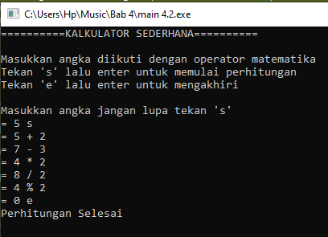

* **Analisa**

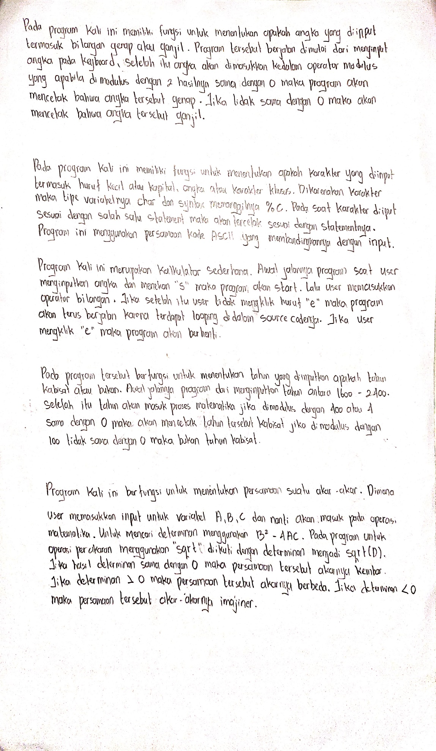

* + 1. Buatlah program untuk menentukan suatu tahun kabisat atau bukan yang dimasukkan melalui keyboard, dimana tahun dibatasi mulai dari tahun 1900 sampai dengan tahun 2005.
* **Source Code**

#include <stdio.h>

void main()

{

int year, range;

printf("Masukkan tahunnya : ");

scanf("%d", &year);

range = year;

if (range >= 1900 && range <= 2005)

{

if (year % 400 == 0)

{

printf("Tahun %d merupakan Tahun Kabisat", year);

}

else if (year % 400 != 0 && year % 100 == 0)

{

printf("Tahun %d bukan Tahun Kabisat", year);

}

else if (year % 400 != 0 && year % 100 != 0 && year % 4 == 0)

{

printf("Tahun %d merupakan Tahun Kabisat", year);

}

else if (year % 400 != 0 && year % 100 != 0 && year % 4 != 0)

{

printf("Tahun %d bukan Tahun Kabisat", year);

}

}

else

{

printf("Masukkan Tahun yang sesuai antara 1600 - 2400");

}

}

* **Output**

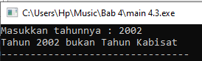

* **Analisa**



* + 1. Buatlah program untuk menghitung determinan (D) dan mencari akar-

akar dari persamaan kuadrat :

Ax2 + x +

= 0 dimana

D = B2 – 4 AC .

* Jika
* Jika

D = 0 , maka akar-akarnya kembar, yaitu:

D > 0 , maka akar-akarnya berbeda, yaitu:

x1 = x2 = – B

2 A

x1 = (–B + D)

2 A

dan

x2 = (–B – D)

2 A

* Jika D < 0 , maka akar-akarnya imaginer berlainan, yaitu:

x1 = (–B +

2 A

D) j

dan

x2 = (–B –

2A

D) j

* **Source Code**

#include <stdio.h>

#include <math.h>

void main()

{

float A, B, C, D, x1, x2;

printf("PROGRAM MENGHITUNG DETERMINAN (D)\n");

printf("Masukkan nilai A: ");

scanf("%f", &A);

printf("Masukkan nilai B: ");

scanf("%f", &B);

printf("Masukkan nilai C: ");

scanf("%f", &C);

D = B * B - (4 * A * C);

printf("Determinannya: %g", D);

if (D == 0)

{

x2 = x1;

x1 = -B / (2 * A);

printf("\nPersamaan tersebut memiliki akar-akar yang kembar\n");

printf("Maka nilai x1 = %g", x1);

printf("\nMaka nilai x2 = %g", x2);

}

else if (D > 0)

{

x1 = ((-B + sqrt(D)) / (2 * A));

x2 = ((-B - sqrt(D)) / (2 * A));

printf("\nPersamaan tersebut memiliki akar-akar yang berbeda\n");

printf("Maka nilai x1 = %g", x1);

printf("\nMaka nilai x2 = %g", x2);

}

else if (D < 0)

{

x1 = ((-B + sqrt(-D)) / (2 * A));

x2 = ((-B - sqrt(-D)) / (2 * A));

printf("\nPersmaan tersebut memiliki akar-akar yang imajiner\n");

printf("Maka nilai x1 = %g * j", x1);

printf("\nMaka nilai x2 = %g * j", x2);

}

}

* **Output**

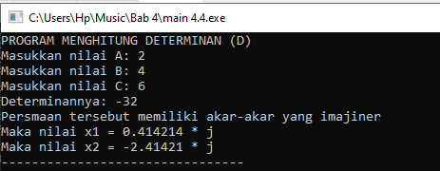

* **Analisa**

